Viiden päivän matkasuunnitelma
PV  1 | Määränpää: [minne olet menossa?]  Missä syödä: [mitä on aamiaiseksi?]  Mitä tehdä: [saitko liput mahtavaan esitykseen?]  Missä yöpyä: [bungalowissa vai kaverin sohvalla?]  Kuinka sinne pääsee: [lentokoneella, junalla, GPS:n avulla?] | 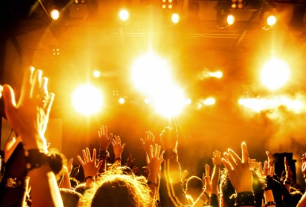
PV  2 | [Voit korvata minkä tahansa paikkamerkkitekstin (kuten tämän) valitsemalla tekstin rivin tai kappaleen ja ryhtymällä kirjoittamaan. Älä sisällytä välilyöntiä valittujen merkkien vasemmalle tai oikealle puolelle, jotta saat parhaan tuloksen.] | 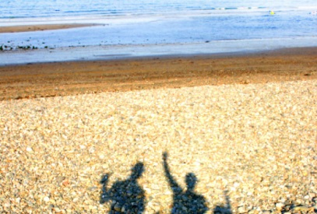
PV  3 | [Voit korvata paikkamerkkikuvan poistamalla sen. Valitse sitten valintanauhan Lisää-välilehdestä Kuva.] | 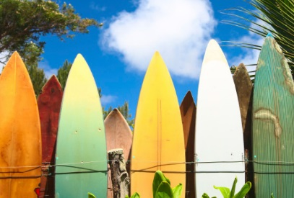
PV  4 | Määränpää: [minne olet menossa?]  Missä syödä: [mitä on aamiaiseksi?]  Mitä tehdä: [saitko liput mahtavaan esitykseen?]  Missä yöpyä: [bungalowissa vai kaverin sohvalla?]  Kuinka sinne pääsee: [lentokoneella, junalla, GPS:n avulla?] | 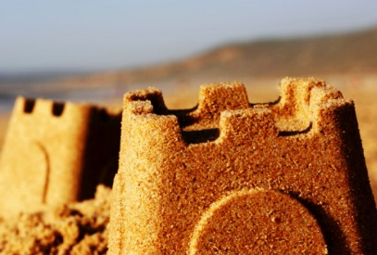
PV  5 | Määränpää: [minne olet menossa?]  Missä syödä: [mitä on aamiaiseksi?]  Mitä tehdä: [saitko liput mahtavaan esitykseen?]  Missä yöpyä: [bungalowissa vai kaverin sohvalla?]  Kuinka sinne pääsee: [lentokoneella, junalla, GPS:n avulla?]

